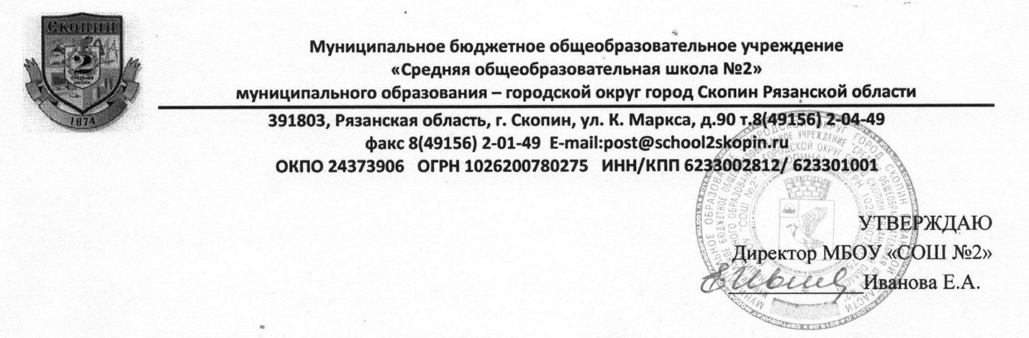

СОГЛАСОВАНО
Совет родителей
МБОУ «СОШ №2»
протокол №1 от 15.01.2021г.

СОГЛАСОВАНО
Управляющим советом
МБОУ «СОШ №2»
протокол №2 от 17.01.2021г.

ПОЛОЖЕНИЕ
ОБ УСТАНОВЛЕНИИ ТРЕБОВАНИЙ К ОДЕЖДЕ ОБУЧАЮЩИХСЯ МБОУ «СРЕДНЯЯ ОБЩЕОБРАЗОВАТЕЛЬНАЯ ШКОЛА № 2» г. Скопина
1. Общие положения

1.1. Установление требований к одежде обучающихся МБОУ «Средняя общеобразовательная школа № 2» г. Скопина осуществляется в соответствии

С пунктом 2 а) Перечня поручений Президента Российской Федерации от 29.03.2013 №ПР-877: Правительству Российской Федерации совместно с высшими исполнительными органами государственной власти субъектов Российской Федерации принять исчерпывающие меры по установлению и введению в государственных и муниципальных образовательных организациях обязательных требований к одежде обучающихся (школьной форме)

со статьей 28 Федерального закона от 29.12.2012 № 273-ФЗ « Об образовании в Российской Федерации»

с письмом Минобрнауки от 28.03.2013 № ДЛ -65/08 « Об установлении требований к одежде обучающихся»
1.2. Одежда обучающихся, так же как и любой другой вид детской одежды, должна соответствовать гигиеническим нормам на основании Технического регламента Таможенного союза « О безопасности продукции, предназначенной для детей и подростков» ( ТР ТС 007/2011), который включает требования к школьной одежде.
1.3. Данное положение разработано с целью выработки единых требований к одежде обучающихся 1-11-х классов.
1.4. Настоящим Положением устанавливаются определения одежды обучающихся и устанавливается порядок ее ношения для обучающихся 1-11-х классов муниципального бюджетного образовательного учреждения «Средняя общеобразовательная школа №2» г. Скопина.
1.5. Образцы моделей формы и варианты одежды, соответствующие деловому стилю, утверждаются Управляющим Советом .
2. Общие принципы создания внешнего вида.
2.1. Аккуратность и опрятность:
• одежда должна быть обязательно чистой, свежей, выглаженной;
• внешний вид должен соответствовать общепринятым в обществе нормам делового стиля.
2.2. Сдержанность:
• одно из главных правил делового человека при выборе одежды при использовании парфюмерных и косметических средств — сдержанность и умеренность;
• основной стандарт одежды для всех — деловой стиль.
2.3. Запрещается использовать для ношения в школе следующие варианты одежды:
• джинсы;
• одежда для активного отдыха ( толстовки, майки и футболки с символикой и т. п,);
• пляжная одежда;
• одежда бельевого стиля;
• прозрачные платья, юбки и блузки, в том числе одежда с прозрачными вставками;
• декольтированные платья и блузки;
• вечерние туалеты;
•в одежде не должны присутствовать очень яркие цвета и вызывающие экстравагантные детали, привлекающие пристальное внимание.
3. Примерные требования к школьной форме.
3.1. Стиль одежды — деловой, классический.
3.2. Школьная форма подразделяется на парадную, повседневную и спортивную.
Парадная форма:
Девочки, девушки — белая блуза, жакет, пиджак, юбка, брюки, платье.
Мальчики, юноши — белая мужская сорочка, пиджак, брюки, галстук, бабочка.
Повседневная форма:
Девочки, девушки — блузы, водолазки, футболки неярких цветов, однотонные. Платье, юбка или сарафан длиной выше колен не более чем на 10 см, Юбка, брюки, шорты, платье, сарафан, жилет, пиджак могут быть серого цвета.
Мальчики, юноши — пиджак, брюки, мужская сорочка (рубашка). Рубашки неярких цветов, однотонные. Пиджак, жилетка, брюки серого цвета ,серый пуловер (свитер) однотонный без рисунков и без надписей);
Спортивная форма:
Спортивная форма включает футболку белого цвета с коротким рукавом, спортивный костюм, кроссовки. Форма должна соответствовать погоде и месту проведения физкультурных занятий. Спортивные костюмы надеваются только для уроков физической культуры и на время проведения спортивных праздников, соревнований.
3.3. Все учащиеся 1 - 11 классов должны иметь сменную обувь. Сменная обувь должна быть чистой.
4. Права и обязанности обучающихся.
4.Обучающиеся имеют право выбирать школьную одежду в соответствии с предложенными вариантами.
4.2. Обучающиеся обязаны носить повседневную школьную одежду ежедневно.

4.3.Обучающиеся обязаны содержать школьную одежду в чистоте, относиться к ней бережно, помнить, что внешний вид ученика — это лицо школы.
4.3. Спортивную форму в дни уроков физической культуры учащиеся приносят с собой.
4.4. В дни проведения торжественных линеек, праздников школьники надевают парадную форму.
4.5. Ученик имеет право самостоятельно подбирать рубашки, блузки к школьному костюму в повседневной жизни.
4.7. Допускается ношение в холодное время года джемперов, свитеров и пуловеров серых цветов.
5.Обязанности родителей.
Родители обязаны:
5.1. Приобрести обучающимся школьную одежду согласно требованиям данного Положения до начала учебного года, приобретать впоследствии школьную одежду по мере необходимости, вплоть до окончания обучающимися школы.( одежда должна иметь сертификат соответствия)
5.2. Контролировать внешний вид учащихся перед выходом в школу в строгом соответствии с требованиями Положения.
5.3. Выполнять все пункты данного Положения.

